# Jsp-Servlet阶段思想总结

这个阶段的学习很艰难，不仅任务比较难，而且加上上课，时间分配的不好，学习内容不连贯，导致任务一拖再拖。

对我来说最难得不是以上问题。在学习的时候，有个很大的问题就是学的东西太多，只知道往web项目里放，就像你看了很多书，看完了就往一个篮子扔，但是我想把看了的书有规律的放在一个书架上。也就是把一门技术用在该用的地方，而不是杂乱无章的用。

在这阶段并没有花太多的时间去敲代码，而是去对javaweb项目的运行，各种技术的连接原理进行了学习，虽然不是学的特别深入，但是对于自己不懂得技术，自己用着总觉着不是很好。自己迷迷糊糊的写完了后台的一些东西。停下来，重新对javaweb项目进行学习，在网上找到了这张图。这时才觉得自己的思路才比较清晰。

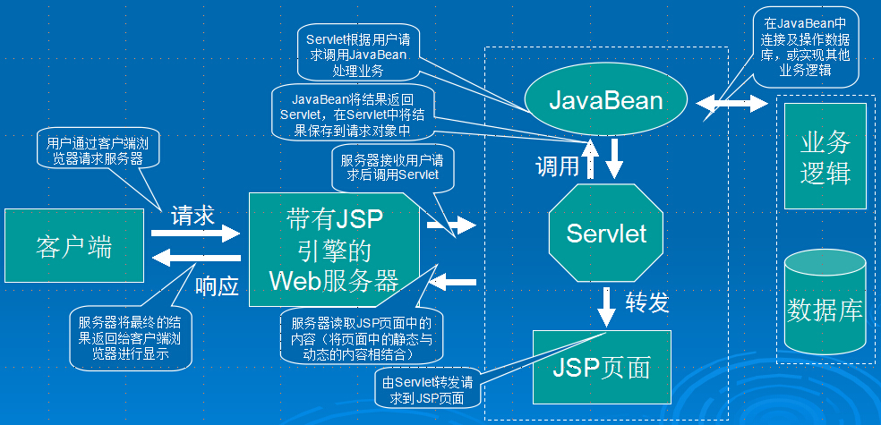

这是整个Javaweb项目的基本运行过程，而实现这个javaweb项目，用到的是JavaEE的技术，javaEE的体系结构是下一张图。这个时候才懂得学的技术应该放在什么位置。JavaEE体系提供的各项技术可以把学的东西都窜起来。

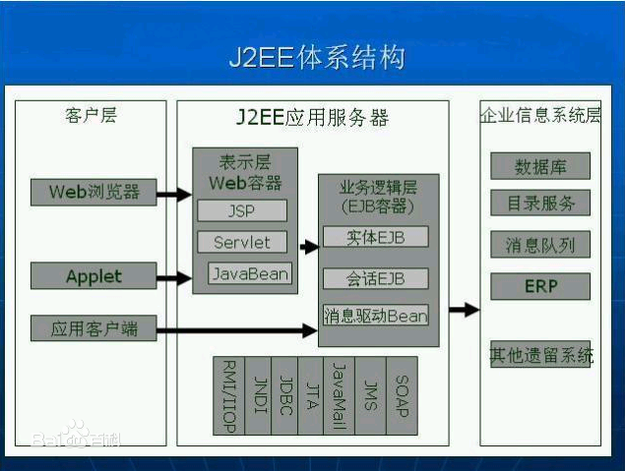

老实说，我在看了这两张图之后，我才知道我学的是什么。以前只是胡乱学一通，没有对整个夏令营培训的东西有个清楚的认识。到后来，做javaWeb项目总是乱做，各种技术往里扔。最后没有时间了，只有把前台草草了事。

对于学用一门技术和学懂一门技术，对于我来说，我是真想学懂。工科的学习方法只需用技术吗？我们的线性代数这本书，我看前言的时候，里面说，为了教学的需要，书中删除了以前的一些定理的证明，一些本来重要的证明，也作为小字内容。我是真的搞不懂为什么会这样，最后学得个知其然，不知其所以然。